附件1：
2025-2026学年第二学期往届学生重修报名流程

一、学生登录教务系统
1.登录教务系统
(1)登录网址：https://dcurt.jw.chaoxing.com/
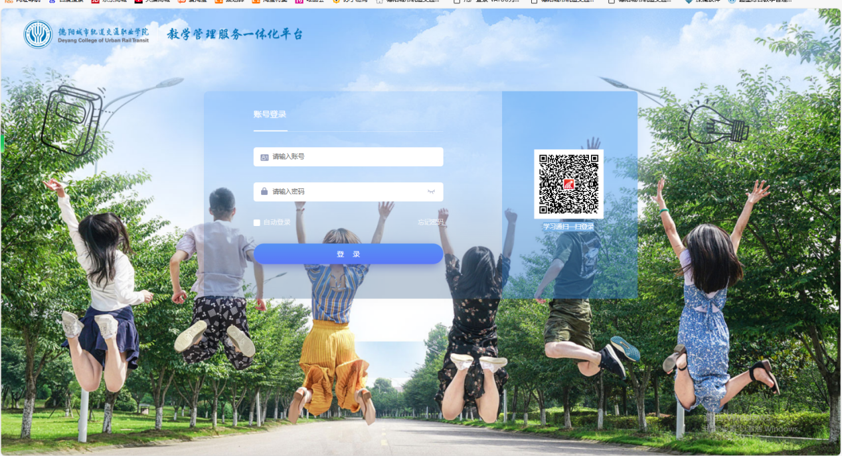
(2）登录方式：
账号登录
账号：学号
密码：初始密码 dygd123!（第一次登录使用），如已更改，则根据自己设置密码登录。

2.进入首页，选择【学生申请】
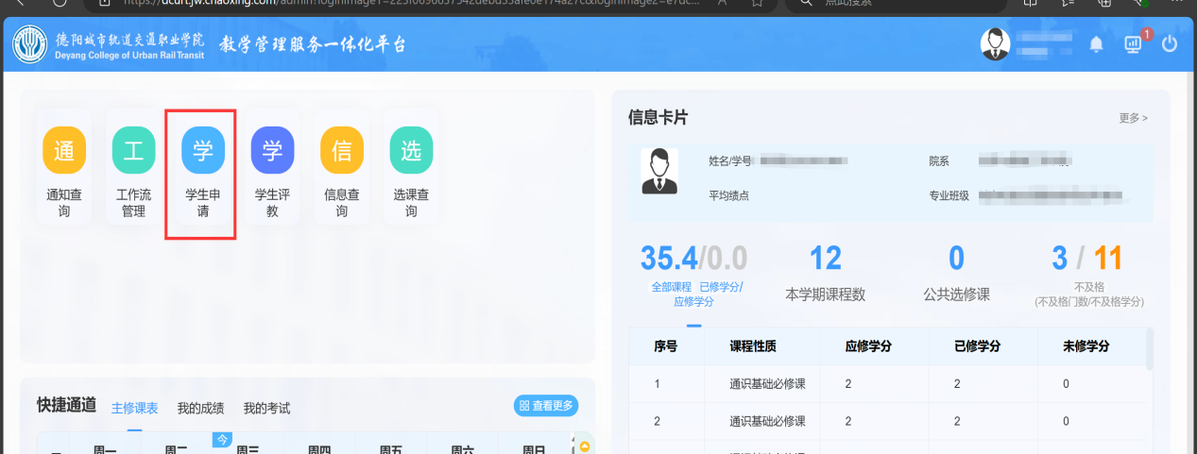
3.进入重修报名申请，选择2025-2026-2学期及2020、2021、2022级往届学生重修批次，点击操作栏下相应课程处【报名】即可。
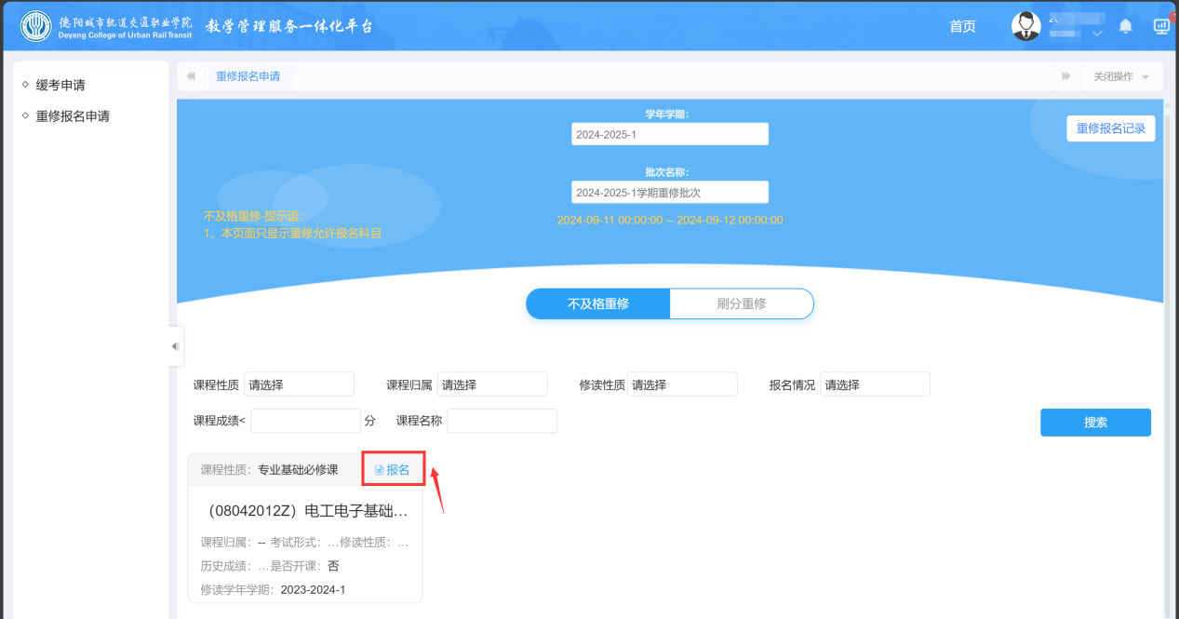
此处选择2020、2021、2022级往届学生重修批次
此处选择2025-2026-2学期
4.报名结束后，务必核实相应科目，是否成功报名。避免出现操作失误，漏报、错报的情况。

